Differentiaalvergelijkingen

Deze lesbrief behandelt enkele voorbeelden van het analyseren van een differentiaalvergelijking. Het betreft hier slechts vergelijkingen van eerste orde, er komt alleen de eerste afgeleide in voor.
Vanuit opgaven uit het wiskunde-B1 programma van het VWO wordt beschreven hoe je bij een gegeven differentiaalvergelijking door middel van het lijnelementenveld het gedrag van de differentiaalvergelijking kunt analyseren. Hierbij wordt gebruik gemaakt van besturingselementen, waardoor je het veranderende gedrag van de oplossingsfunctie kunt bestuderen. Wanneer je de oplossingsfunctie kent, kun je die erbij tekenen, en hiermee zien in hoeverre de oplossingsmethode afwijkt van de exacte oplossing. Hierbij kunt je kiezen uit verschillende oplossingsmethoden (Euler, Heun, Runge-Kutta, Lecluse) en stapgroottes. Je kunt herkennen, welke oplossingsmethode het meest nauwkeurig aansluit bij de exacte oplossing, vooral ver weg van het startpunt.

In deze lesbrief gaan we ervan uit, dat je de volgende begrippen beheerst:
- (Eerste orde) differentiaalvergelijking
- Lijnelementenveld
- Oplossingsfunctie

Voorbeeld 1

Beschouw de differentiaalvergelijking .
We gaan analyseren. Start het programma op en kies nieuw,toepassingen in het plattte vlak, een differentiaalvergelijking analyseren. Het besturingsvenster verschijnt:
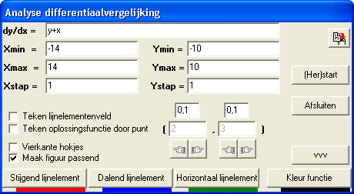
In de eerste regel kun je de differentiaalvergelijking invoeren.
In sommige boeken staat een differentiaalvergelijking in een andere gedaante gegeven:
Maak in de eerste vorm hierboven vrij. Vervang in de tweede vorm y’ door
Het programma gaat uit van de gedaante
De andere invoervelden:
De X-as is begrensd door Xmin en Xmax, de y-as door Ymin en Ymax, zoals je gewend bent op je grafische rekenmachine.

De Xstap is de horizontale afstand tussen de (nog niet getekende) lijnelementen, de Ystap is de verticale afstand ertussen.
Het programma is voorgeprogrammeerd om met dit voorbeeld te beginnen, maar je kunt naar behoefte deze velden manipuleren. Het programma bewaakt hierbij of je invoer geen tegenstrijdigheden bevat. Wanneer je bijvoorbeeld Xmin groter dan Xmax invult, krijg je een foutmelding, en moet je deze velden herzien.

Wanneer je de checkbox “teken lijnelementenveld” aanvinkt, worden de ingestelde waarden erboven gebruikt om de lijnelementen te tekenen. We pikken er eentje uit om met de hand te berekenen.
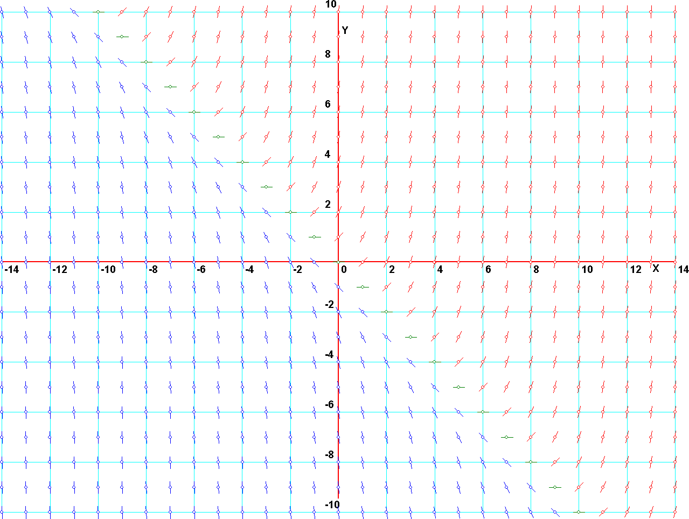
In het punt (2, -1) is de helling , dus tekenen we in dit punt een lijnstukje met deze richtingscoëfficiënt.
Het lijnelementenveld verschijnt.
Je kunt drie kleuren lijnelementen herkennen:
- stijgend, rood getekend
- dalend, blauw getekend
- horizontaal, groen getekend
De kleur per type kun je onderaan in het dialoog instellen.
Merk op dat ook de checkbox “maak figuur passend” is aangevinkt in dit geval. Hierdoor wordt de tekening mooi beeldschermvullend weergegeven.
Afhankelijk van de ingestelde asgrenzen is hierdoor de gebruikte eenheid per a verschillend. Dit kun je afdwingen door de checkbox “vierkante hokjes” aan te vinken. (Bij de hier ingestelde default waarden maakt dit nauwelijks iets uit.)
Elk lijnelement is in het midden voorzien van een open rondje. Dit is gedaan om het punt, waar de richting van dit element is bepaald, herkenbaar te houden. De grootte van dit punt (en of dit punt open of dicht moet worden getekend) kun je instellen op de tekengereedschap balk.

Wanneer je dit lijnelementenveld overziet, valt op, dat de lijn precies door punten gaat waarvan de lijnelementen een helling van –1 hebben, gelijk aan die van de lijn. Dit wil zeggen, dat deze lijn een oplossing is van de differentiaalvergelijking. (In theorie: je hebt een particuliere oplossing gevonden.)
Ook valt op, dat de horizontale lijnelementen op de lijn liggen. Hieruit volgt, dat elke oplossingsfunctie die een uiterste waarde heeft, deze bereikt in een punt van de gedaante . Omdat het lijnelement links ervan daalt, en het lijnelement rechts ervan stijgt, weet je ook dat deze uiterste waarde een minimum is. Ook kun je zien dat de grafiek van zo’n functie in het rode gebied moet liggen, hij kan er niet uit ontsnappen!
Ook kun je inzien dat een oplossingsfunctie in het blauwe gebied monotoon dalend is: elk blauw lijnelement is immers dalend.
Wanneer je de rode of blauwe lijnelementen naar linksboven volgt, krijg je het vermoeden dat de oplossingsgrafieken de lijn als schuine asymptoot hebben.

Maak nu eens de Xstap en/of Ystap groter en kleiner (en klik na verandering op de knop (her)start). Je krijgt een indruk bij welke ingestelde stapwaarden het lijnelementenveld het fraaist oogt. Een kwestie van proberen!

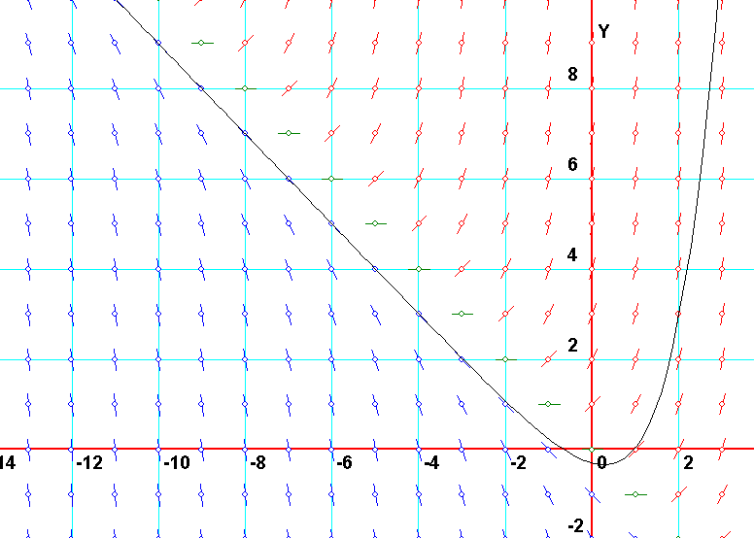
Wanneer je dit allemaal vermoedt, wordt het interessant om de oplossingsfuncties erbij op te vragen. Vink dus de checkbox “teken oplossingsfunctie door punt” aan. Het default startpunt (2, 3) wordt gebruikt, om hierdoor de oplossingsfunctie te tekenen.
Het betreft hier een benadering van deze oplossingsfunctie. Verderop wordt duidelijk gemaakt, hoe dat precies zit.
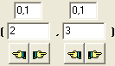Ook de handjes onder het startpunt komen beschikbaar. Je kunt nu het startpunt verplaatsen door op de handjes te klikken. (Of klik eenmaal op een handje, waarna je, door de enter knop ingedrukt te houden, versneld het startpunt in de geselecteerde richting kunt verplaatsen.) Zoals overal in het programma bij besturingsdialogen kun je de hierbij gebruikte stapgrootte instellen. Deze staat boven elke coördinaat vermeld. In dit voorbeeld staat deze op 0,1.
Je ziet nu, dat het startpunt de kromme volledig lijkt te bepalen! In het wiskundeboek wordt hier ook aandacht aan besteed. De methode die hierachter zit, vaak de methode van Euler, werkt als volgt:
In het startpunt S heb je een lijnelement. Neem verderop op dit lijnelement een tweede punt P. De wiskunde zegt, dat wanneer SP klein is, het verschil tussen de werkelijke oplossingskromme en het lijnstuk SP zo klein is, dat het lijnstuk SP een redelijke benadering voor de oplossingsgrafiek is.
Neem hierna P als nieuw startpunt, enzovoort.
Aldus krijg je een aaneenschakeling van lijnstukjes, die samen een aardige indruk geven van de oplossingsgrafiek.
Let wel: dit is een benadering van de exacte oplossingsfunctie, meer niet!
Verderop zullen we zien, dat er daadwerkelijk verschil zit tussen deze benadering en de exacte oplossingsgrafiek! Dit verschil hangt af van de gebruikte benaderingsmethode, en van de gekozen afstand tussen S en P, ook wel stapgrootte genoemd.

Verplaats nu het startpunt over het hele scherm, van links naar rechts, en van onder naar boven.
Spannend is het vooral wanneer je het startpunt van het rode naar het blauwe gebied laat overgaan.
Lees nog eens goed de tekst op de vorige pagina, waar wordt gesuggereerd, hoe je uit het lijnelementenveld het gedrag van de oplossingsfuncties kunt voorspellen, en vergelijk dit met de benaderde oplossingen die je kunt krijgen door met de handjes te spelen.

De verdere mogelijkheden van het dialoog

De kleur van de (benaderde) oplossingsfunctie is instelbaar door op de knop “kleur functie” rechtsonder in het venster te klikken.
Wanneer je de figuur, met oplossingskromme op het klembord wilt plaatsen (bijvoorbeeld om het te kopiëren naar je tekstverwerker), kun je geen gebruik maken van de standaard klembord knop op de grote knoppenbalk. Dan wordt de dynamische oplossingsgrafiek niet mee gekopieerd. Vandaar dat dit dialoog een speciale klembord knop bevat, die dit wel ondersteunt:

De benaderingsmethode en de stapgrootte (zie kader hierboven) zijn instelbaar door op de knop te klikken. Hierdoor wordt het dialoog uitgebreid:
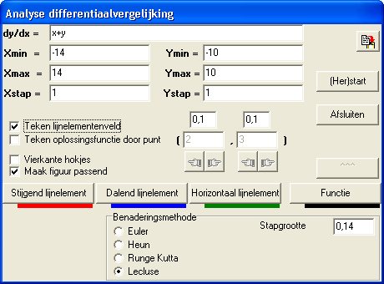
Deze extra opties zijn alleen bedoeld voor gevorderden. Vandaar dat ze default niet zichtbaar zijn.
In de wiskunde-B1-boeken wordt alleen gesproken over de benaderingsmethode van Euler. Deze is in het kader op de vorige pagina toegelicht.
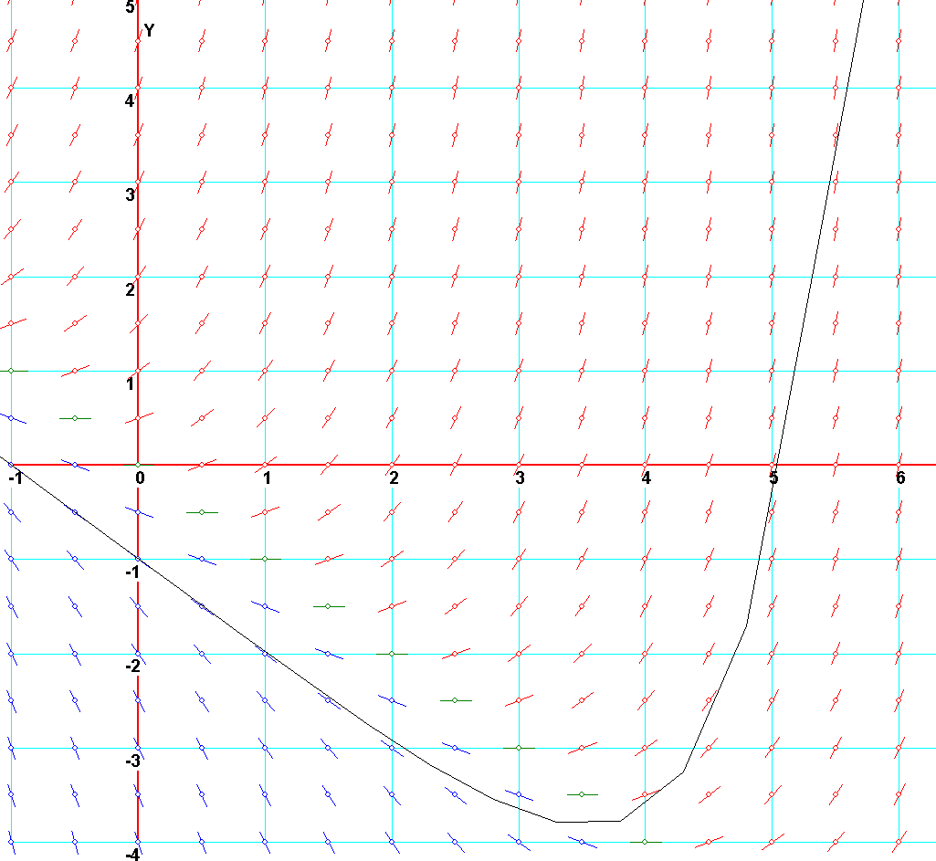
Je kunt het benaderingsproces in stappen mooi zichtbaar maken door een grotere stapgrootte te kiezen, bijvoorbeeld 1.
Dit is in de figuur hiernaast toegepast. Om de lijnstukken beter te herkennen, zijn de asgrenzen aangepast. Het startpunt is hier .

Bestudering van de nauwkeurigheid van de benadering

Dit stukje stijgt boven het niveau van het wiskunde B1 programma van het VWO uit. Het kan gebruikt worden als praktische opdracht of bij vervolgopleidingen.

Wanneer je een formule hebt voor de exacte oplossingsfuncties van de differentiaalvergelijking, kun je deze erbij tekenen. Immers kun je gewoon alle commando’s van het programma gebruiken, terwijl het besturingsvenster actief blijft!

Het oplossen van de differentiaalvergelijking

Het betreft een inhomogene differentiaalvergelijking van eerste orde. De oplossing heeft dus de gedaante
waarbij P(x) een particuliere oplossing is, en H(x) de algemene oplossing van de homogene differentiaalvergelijking.
De particuliere oplossing kan in dit eenvoudige geval uit het lijnelementenveld worden afgelezen:
aangezien de lijn perfect aansluit bij de lijnelementen van de punten op deze lijn.
(Alternatief: stel de gedaante van de particuliere oplossing is , en vul het stelsel
in in de gegeven differentiaalvergelijking
)
De homogene differentiaalvergelijking is , en die kunnen we oplossen door scheiding van variabelen:
Dus , en de algemene oplossingsfunctie heeft de gedaante

In het kader hierboven wordt uitgelegd, hoe je aan een algemene formule voor de oplossingsfunctie kunt komen. We gaan deze functie nu invoeren in het programma. Laat het bestaande lijnelementenveld intact, en kies bewerken, functies en krommen, onderhoud, en voeg de functie toe. Je wilt C als parameter beschouwen die je later wilt kunnen wijzigen, voer je C in als {1}, hetgeen geïnterpreteerd wordt als “startwaarde van C is 1” en het is een parameter (accolades!). (Zie eventueel de lesbrief over parameters in functies voor nadere beschrijvingen, hoe het programma omgaat met parameters in functies.)

Het functie invoerscherm ziet er dan als volgt uit:
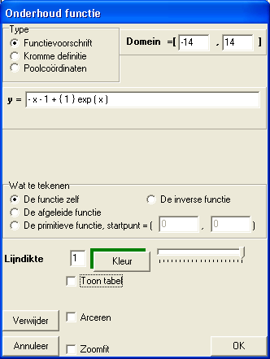
Klik op OK, en de functie wordt (groen) getekend. Kies afsluiten, en bewerken, functies en krommen, bewegend onderzoek, onderzoek van parameter.
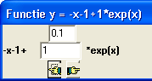
Niet alleen het differentiaal-besturingsvenster is nu zichtbaar, maar ook het parameter-besturingsvenster.

Je kunt nu zowel de exacte oplossingsgrafiek verschuiven (via verandering van de waarde van C), als de benaderde oplossing (via verandering van startpunt) in een van de besturingsvensters.

Nu wordt het interessant, te kijken naar de verschillen. Daarmee wordt de nauwkeurigheid van de benadering zichtbaar!
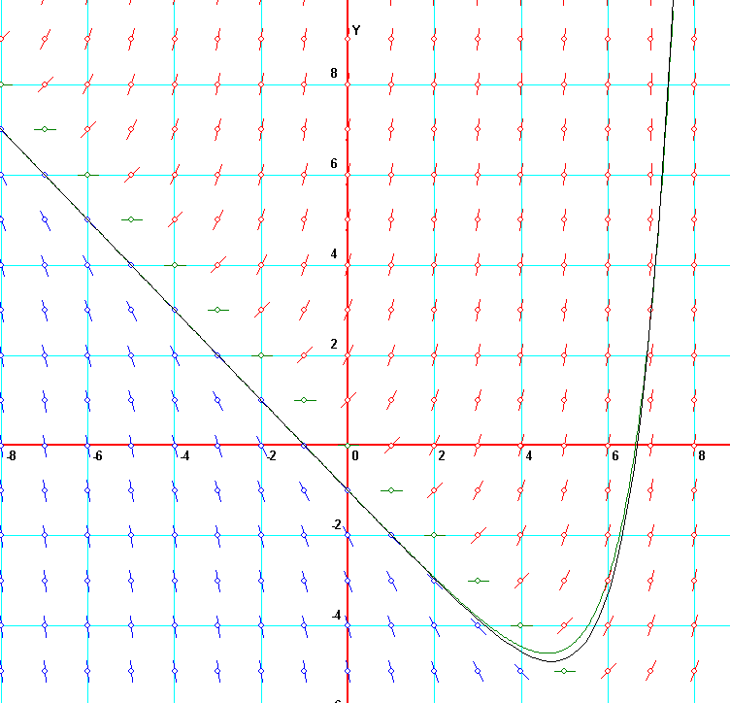
Hiernaast staat de tekening die je krijgt wanneer je voor C de waarde 0,01 kiest, en voor het startpunt ( 7,3 ; 6,8 ), bij de benaderingsmethode van Euler, met default stapgrootte 0,14.
In de buurt van het startpunt vallen de grafieken aardig samen, evenals vlak bij de schuine asymptoot. Maar vlakbij de top is er een redelijk groot verschil.
Kies je (bij dezelfde C) echter als startpunt voor de benadering het minimumpunt (4,605 ; -4,605 ) dan valt het verschil op wanneer je rechts van dit minimumpunt de krommen doorloopt. Dit staat in de tekening hieronder.
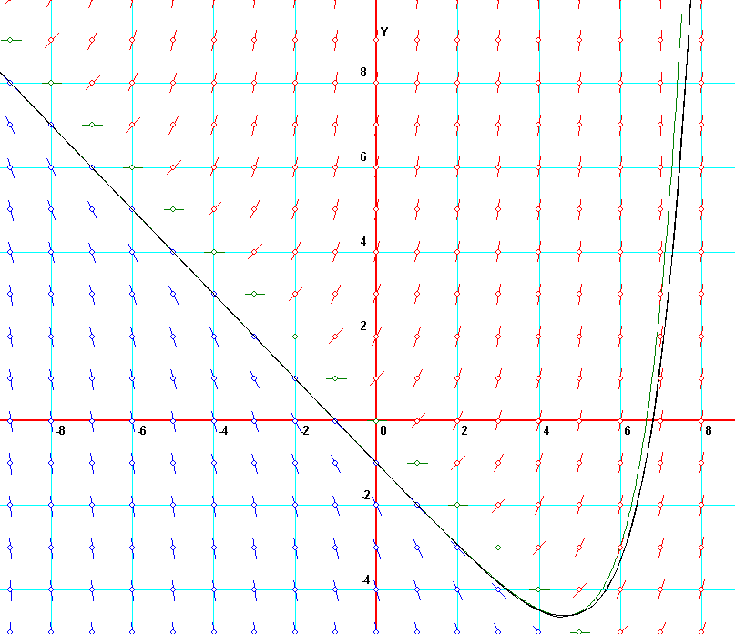

Je kunt nu de stapgrootte flink verkleinen. Wanneer je deze op 0,001 zet, wordt het programma weliswaar erg traag (door de Grote hoeveelheid rekenwerk), maar er is nu nauwelijks verschil te zien tussen de exacte oplossing en de benadering. Wel even het startpunt opschuiven tot
( 4,605 ; -4,605 ), de top(!)

In plaats van het verkleinen van de stapgrootte (vertragend!) kun je ook een andere benaderingsmethode kiezen. Euler, gebaseerd op de eerstegraads Taylor benadering van de oplossingsfunctie, kan worden aangescherpt wanneer je een tweedegraads Taylor benadering gebruikt. Hierop zijn de methoden van Heun en Runge-Kutta gebaseerd. Het voert te ver, in deze lesbrief hierop in te gaan. Er zijn verschillende Runge-Kutta algoritmen bekend. De in het programma geïmplementeerde methode staat te boek als de “Runge-Kutta methode van orde 4”.

In dat geval krijg je, bij een stapgrootte van 0,14 en startpunt ( 7,3 ; 6,8 ) en C = 0,01 een veel betere benadering van de exacte functie dan bij de methode van Euler:
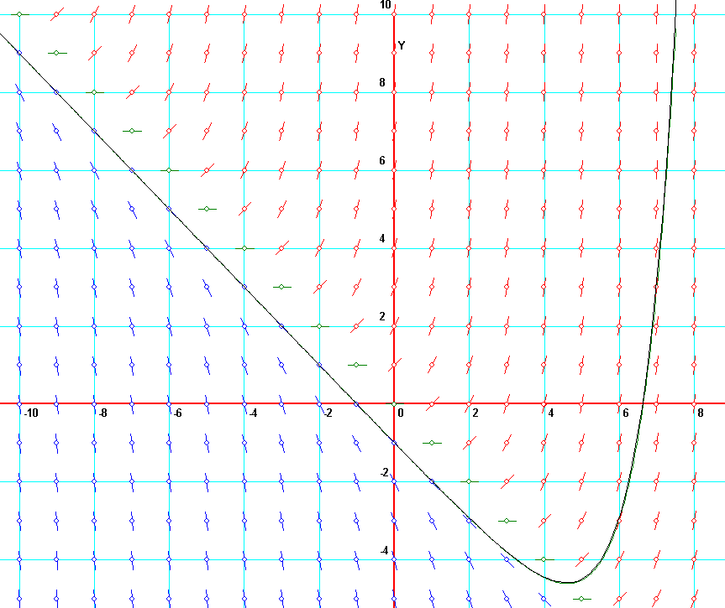
Je kunt geen verschil meer zien tussen de benadering en exacte grafiek. (Natuurlijk is deze er wel, maar niet zichtbaar bij deze instellingen.)
Het voordeel van Runge-Kutta is dat je relatief weinig aan rekensnelheid inboet omdat de stapgrootte niet echt klein gekozen hoeft te worden om toch een mooie benaderingsgrafiek te krijgen. Wel moet er per stap meer gerekend worden.

Waarom meerdere benaderingstechnieken?

Welke instellingen je zult kiezen om een goede benadering te krijgen van de exacte oplossing hangt af van de toepassing en de daaruit voortvloeiende differentiaalvergelijking. Vandaar dat er verschillende methodes zijn ontwikkeld.
Tegenwoordig hebben we met de moderne, krachtige computers echter een enorm voordeel: we kunnen brute rekenkracht vrijwel realtime laten uitvoeren: terwijl het rekentuig zich kapot rekent, zien wij (alleen) het resultaat als een vrijwel schokloze tekenfilm aan ons voorbij gaan.
Wellicht dat je het een uitdaging vindt, bij verschillende differentiaalvergelijkingen uit de boeken te gaan zoeken naar een optimale benaderingsstrategie. Hierbij moet je letten op
- de grenzen van de assen. Hoe groter het tekengebied, des te meer stapjes je moet zetten. Elk stapje introduceert een benaderingsfoutje!
- De stapgrootte. Te groot betekent grote benaderingsfout per stap. Te klein betekent veel stappen, die elk een benaderingsfoutje veroorzaken. Tevens wordt de rekentijd daardoor aanzienlijk groter.
- De benaderingsmethode. Afhankelijk van de differentiaalvergelijking zal een van deze drie methoden beter zijn dan de andere! Dit wil zeggen dat de benadering met die methode het best is bij gelijk ingestelde andere randvoorwaarden.

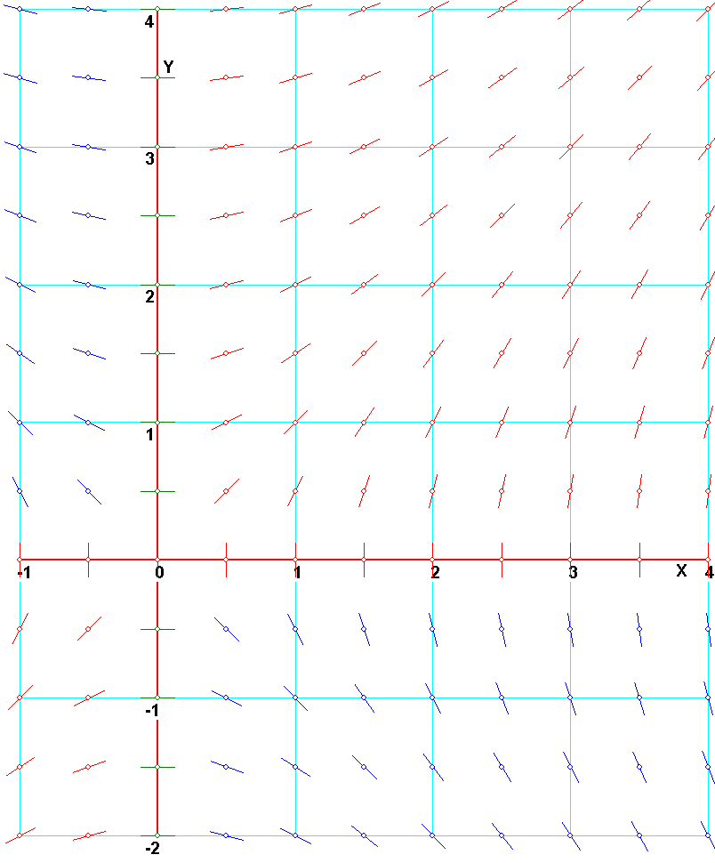

Voorbeeld 2

Beschouw de differentiaalvergelijking .
De oplossingsfuncties kun je eenvoudig bepalen met scheiding van variabelen.
Je vindt dan
Het lijnelementenveld bevat ook verticale elementen. Dit levert bij oplossingsfuncties een verticale raaklijn op. Hier leveren de oplossingsmethodes problemen als de stapgrootte relatief groot is: neem je zo’n punt als startpunt P dan ligt het volgende punt ineens erg ver weg (omhoog of omlaag) bij de methode Euler. Die methode gaat er immers vanuit dat elk lijnelement een richtingsgetal heeft, en dus niet verticaal loopt.
Runge-Kutta levert een beter resultaat.

Laten we eens wat concreet tekenen.
We nemen de oplossingsfunctie . Hier ontstaat het extra probleem dat het domein beperkt is. We nemen de rechter tak, dus het domein wordt .
We kiezen als startpunt het punt ( 2, 0 ) en laten Runge-Kutta erop los met stapgrootte 0,01.
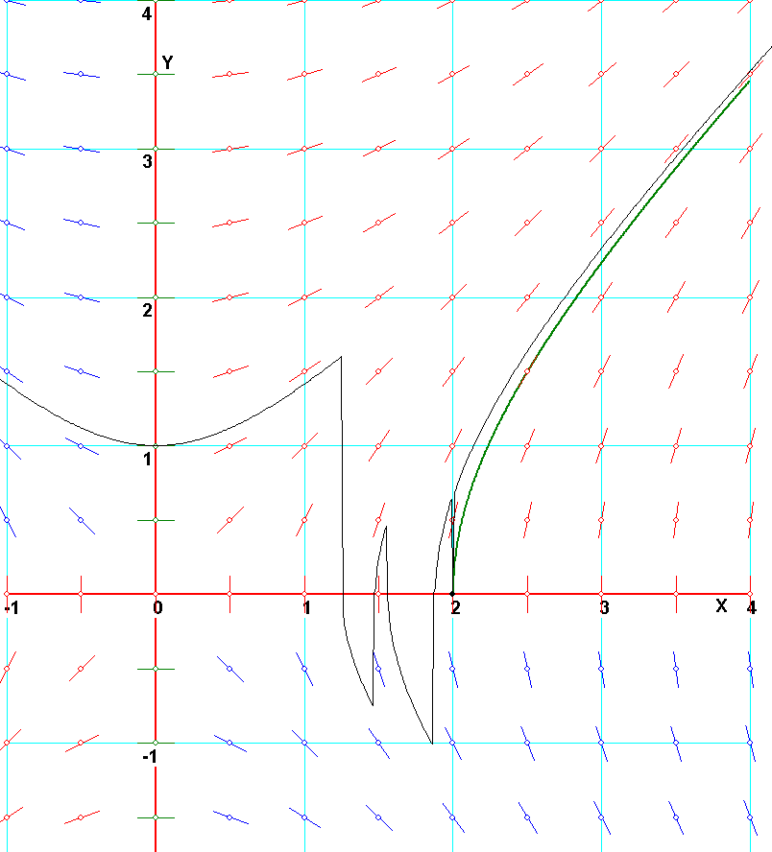
Hiernaast is de oplossingsfunctie groen getekend.
Vlak bij het startpunt aan de rechterzijde gaat aanvankelijk de benaderingsgrafiek ver weg van de exacte oplossing, om later steeds beter te worden.
Links van het startpunt is Runge-Kutta de draad helemaal kwijt. De methode heeft er geen weet van dat de exacte oplossingsfunctie aldaar niet bestaat.

Kies je als startpunt echter een punt vlakbij ( 2, 0 ), dan geeft Runge-Kutta wel een mooie benaderingsgrafiek, maar dat doen de andere methoden ook wel.

Je ziet dat er van alles mis kan gaan wanneer domeinbeperkingen en/of verticale lijnelementen mee gaan spelen.

De methode van Lecluse

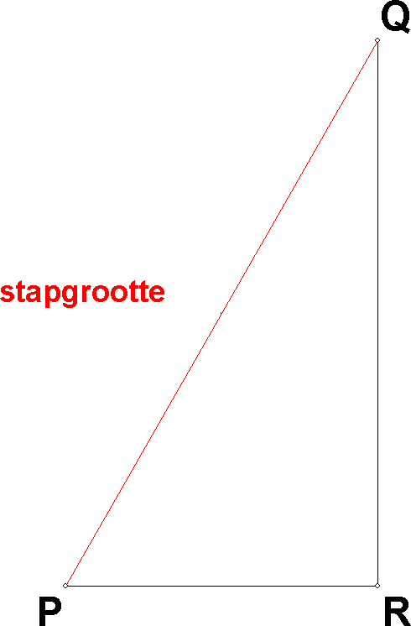
De problemen met de richtingscoëfficiënt kunnen worden omzeild door de stapgrootte niet te gebruiken als ophoging van de x coördinaat bij elk volgend punt in de benaderde oplossingsgrafiek, maar om ervoor te kiezen dat de stapgrootte wordt gebruikt voor de afstand tussen een punt en zijn opvolger.
Het algoritme hiervoor:
Gegeven: de coördinaten van P, PQ = stapgrootte, de helling van PQ.
Gevraagd: de lengtes PR en QR
Als de helling verticaal is, kies je PR = 0 en QR = stapgrootte.
Zo niet, dan kun je beredeneren dat
en

Hiermee zijn de coördinaten van punt Q bekend:

Aangezien hij deze methode (nog) nergens in de literatuur is tegengekomen, heeft de auteur van het programma er maar (zolang) zijn naam aan verbonden. Hij werkt aardig.

Oefeningen
- Speel eens met de methoden en stapgrootte bij de differentiaalvergelijking , waarvan de exacte oplossingsgrafieken cirkels geven.
- Bestudeer de volgende differentiaalvergelijkingen:

